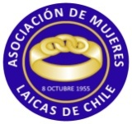

ASOCIACIÓN DE MUJERES LAICAS DE CHILE
Fundada el 08 de Octubre 1955

